澎湖戀夏三日遊
必遊行程 – 北邊走一圈
跨海大橋、大義宮、二崁古厝聚落、通樑古榕、中屯風車…吹著屬於澎湖的海風，感受古樸中帶著濃厚的文藝氣息，享受著澎湖濃濃的人情味！





必玩行程 – 澎湖南環
看著澎湖的美景，吹著屬於澎湖的海風，感受著古樸中帶著濃厚的文藝氣息的文化，享受著澎湖濃濃的人情味！
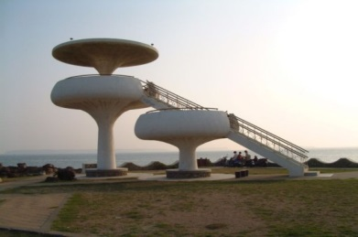
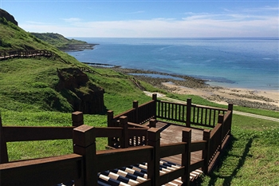
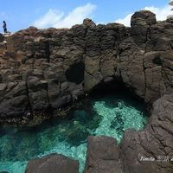
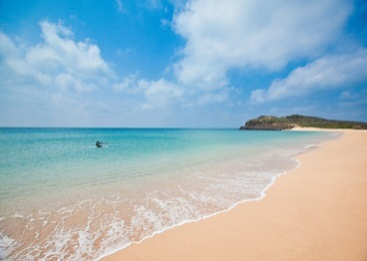

經典行程 – 深度南海【桶盤嶼（巡航）、望安嶼、七美嶼】
使用澎湖南海最優質的觀光船隊，搭乘雙引擎高速快艇奔馳在海面上，帶您盡攬菊島南海風情！前往桶盤嶼，從海上欣賞媲美美國黃石公園的壯麗六角形柱狀玄武岩、綠蠵龜的故鄉–望安嶼：傳說中呂洞賓的腳印，讓領隊帶您進入淒美的傳說秘境；七美嶼：先民的捕魚智慧：雙心石滬！迷人的海岸景觀–望夫石、石獅、小台灣、、讓領隊帶您進入淒美的七美傳說秘境。
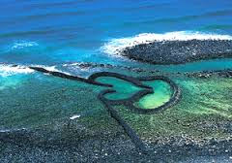
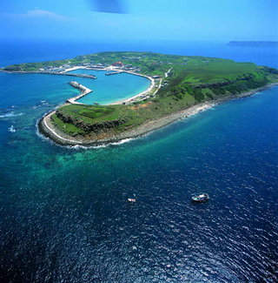
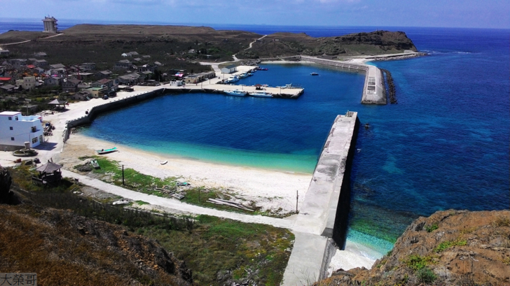
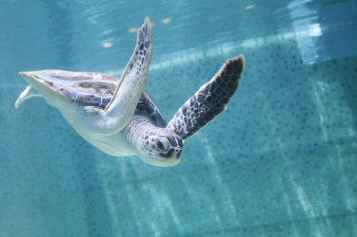

必遊行程 – 市區古蹟巡禮(天后宮、四眼井、張雨生紀念館……)
四個眼睛的【四眼井】、媽宮老街–【中央街】、【施公祠】、【萬軍井】、四百多年開臺【天后宮】、馬公古城門–【順承門】，順道拜訪充滿日式風格，全國最古老的眷村–【潘安邦舊居】，【張雨生故事館】裡面擺設昔日家具和張雨生的家書、音樂作品等等，供遊客觀看和懷念。


航班資訊 | 航班號碼 | 起訖城市 | 飛行時間
航空 | 000 | 台 / 馬公 | 00：00 ~ 00：00
航空 | 000 | 馬公 / 台 | 00：00 ~ 00：00

第一天
抵達馬公暢遊北環島免稅店夜遊馬公市中心夜宿馬公
抵達馬公抱著期待的心情儼然展開澎湖觀光三日之旅～

暢遊北環島【跨海大橋】總是要到澎湖的地標照張相吧！、【大義宮】美麗的地下宮殿【蓮花珊瑚洞】、【二崁古厝聚落】看一看澎湖的閩南建築，走在古厝聚落，感受古樸中帶著濃厚的文藝氣息，頗有一種回到過去的思古情懷、【通樑古榕】歷經四百多年的蒼桑歲月，仍生生不息，愈發茁壯成長，值得拍張照片紀念一番、【大菓葉玄武岩】玄武岩的產生是因為海底下溶漿因為地形上升，溶漿急速冷卻收縮之後，岩體產生的五、六角形的玄武岩、【中屯風車】造訪中屯風力發電場，一座座白色大型風車所建構而成的巨塔，迎風轉動，是旅客們最心儀的駐足點，儼然澎湖的新地標！

免稅店前往【免稅店】到澎湖也可像出國一樣，在這裡shopping也可享有免稅的優惠喔！#切記澎湖旅遊購買菸酒限制須年滿20歲，以及一人僅能購買1公升的酒類及1條的香菸唷。

夜遊馬公市中心晚上自由活動，您可以帶一碗澎湖風味剉冰去觀音亭散散步、消消暑、看看澎湖花火節的施放場地：彩虹橋！也可以去最熱鬧的中正路上買些小禮品送給親朋好友，還有號稱澎湖鐵達尼號的菊島之星也不能錯過！

夜宿馬公養精蓄銳，為明日的行程養足活力！
住宿 | 優質民宿或同等級飯店。
餐食 | 早餐：敬請自理 | 午餐：馬公風味餐 | 晚餐：馬公海鮮餐
第二天
出發深度南海【桶盤嶼（巡航）、望安嶼、七美嶼】市區古蹟巡禮星光BBQ碳烤夜宿馬公
深度南海【桶盤嶼（巡航）、望安嶼、七美嶼】前往馬公南海觀光碼頭、搭乘快艇往南海、【桶盤嶼】(巡航) 觀賞世界奇景–六角形柱狀玄武岩、蓮花座、【望安嶼】大草原天台勝境–傳說呂洞賓在此留下足跡的大腳印、中社村古厝–保存完整的閩南式建築，因電影桂花巷和無卵頭家的拍攝而聲名大噪！、【七美嶼】攝影者的獵影天堂、繪畫者的秘密花園、旅遊者的讚嘆焦點！有時僅由視野的輕觸，剎那間就可體會到感動的心悸；讓我們帶您一同窺究臻於真．善．美的神秘面紗–七美祕境–貞魂烈女的七美人塚、感人肺腑的望夫石傳說；鬼斧神工的巨獅、龍埕美景．寸草不生的月世界洪荒；唯妙唯肖的小台灣岩脈、媒體寵兒的雙心石滬美景！

市區古蹟巡禮馬公市區古蹟巡禮–用步行的喔！四個眼睛的【四眼井】、媽宮老街–【中央街】、【施公祠】、【萬軍井】、四百多年開臺【天后宮】、馬公古城門–【順承門】，順道拜訪充滿日式風格，全國最古老的眷村–【潘安邦舊居】，【張雨生故事館】裡面擺設昔日家具和張雨生的家書、音樂作品等等，供遊客觀看和懷念。

星光BBQ碳烤星光B.B.Q，讓徐徐的海風、浪漫的夜空為您佐餐

夜宿馬公養精蓄銳，為明日的行程養足活力！
住宿 | 優質民宿或同等級飯店。
餐食 | 早餐：陽光早餐 | 午餐：馬公風味餐 | 晚餐：星光B.B.Q

第三天
出發暢遊南環島奎壁山；摩西分紅海名產shopping溫暖的家
暢遊南環島【澎湖國家風景管理處】館內設置澎湖早期生活用具，手工漁船模型、【林投公園/隘門沙灘】是澎湖縣唯一的公園，園內有展示動植物/海水清澈，目前也有水上活動、【鎖港南北塔】以黑石疊砌九層階梯，分為南塔與北塔，有鎮壓保安驅邪的功效、【山水沙灘】號稱澎湖的黃金海岸，夜晚時可以仰望著天空看著美麗的夜景、【風櫃洞】位於風櫃廟前，漲潮時會噴射水柱！

奎壁山；摩西分紅海磅礡海水悄悄往左右兩邊挪移，中間竟出現了礫石踏浪步道，被稱為台灣版的『摩西分紅海』自然景致，這可是來到澎湖旅行必來景點喔~

名產shopping可以在市區購買您喜歡的伴手禮，黑糖糕、鹹餅、花生酥、裝飾品等等，也可以向本公司索取名產購物單還會為您包裝好唷！價格也會有折扣唷～(千萬記得黑糖糕僅能在常溫下放置兩天)

溫暖的家結束悠悠澎湖的三日之旅，回到溫暖的家好好休息！期待下次再為您服務
住宿 | 溫暖的家
餐食 | 早餐：陽光早餐 | 午餐：馬公風味餐 | 晚餐：敬請自理

● 以下報價為超值優待價
房型  參考售價 | 平日(週日~週四)出發 |  | 假日(週五、週六)出發
房型  參考售價 | 四~八人房 | 二~三人房 | 四~八人房 | 二~三人房
成 人
小孩不佔床
嬰兒
(2歲以下)
- 本行程會因潮汐、班機、及車船調度做更改；但是行程不減
保險：每人投保新台幣貳佰萬旅遊契約責任險〈二十萬醫療保險〉。
領團：皆為經驗豐富、認真負責、熱忱活力、有理想、有抱負的澎湖在地專業
解說員，全程知性專業導攬，帶您認識菊島不一樣的人文風情！
若遇天冷、氣候不佳、風浪過大，以致船隻無法出海、不合適浮潛或離島活動時，為顧及團員之安全、健康及消費權益，本公司將視當時之實際狀況，變更行程如踏浪或南環等行程，懇請貴賓多多配合與體諒，謝謝。
出發日期:106年00月00-00日出發(XXX期間)
（MINI TOUR不併團、一車一導專業旅遊）

費用包含：XX至馬公來回機(船)票+七美、望安來回車船資+餐費(3天2夜行程7餐,2早/3午「餐標200」/1晚「餐標300」/1晚「BBQ餐標350」)+全程遊覽南北環島、市區觀光、機場及碼頭來回接送車資+住宿2晚飯店(民宿)+三日導遊服務費+保險。

* 二人房床型為一大床，三人房床型為一大床＋一小床，四人房床型為兩大床。
* 二人房若更改為兩張小床，每人依二人房價格加收NT$400元。
* 單人住宿：依二人房收費，平日每人加收NT$1,600元，假日每人加收NT$2,000元。
* 老人(65歲以上)及持有殘障手冊者，每人減NT$700元。
*依航空公司規定，老人及優待票僅限當團人數之兩成。
費用不包含:私人之各項消費，例如：床頭小費、飲料、電話、洗衣及各人購物之消費。
旅遊注意事項：部分注意事項已於行程表中特別註明，敬請事先閱讀了解行程表內容，謝謝！
敬祝您 旅途愉快！！


澎湖最媽吉的 媽吉旅遊 女王旅行社
楊燕華
中華:0963-283337
澎湖縣馬公市新生路35-1號 TEL:06-9265000(代表號) FAX:06-9265222
E-mail：yyh5703@gmail.com
http://magi-travel.weebly.com/ http://www.facebook.com/groups/magi.travel/

